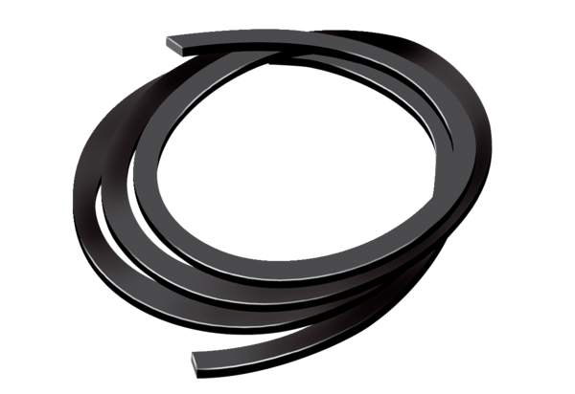Komplet pjenastih guma ER-MOJedinica za pakiranje: 1 komAsortiman: B
Broj artikla: 0092.0361Proizvođač: MAICO

